Лабораторная работа №2
  - Системы контроля версий Git
4 марта,2026
Содержание

Список иллюстраций

Список таблиц

Цель работы
Научиться оформлять отчёты с помощью легковесного языка разметки Markdown.

Задание
1.Сделать отчёт по предыдущей лабораторной работе (№2) в формате Markdown.
2.В качестве отчёта предоставить файлы в 3 форматах: pdf, docx и md (в архиве, содержащем скриншоты, Makefile и т.д.)

Теоретическое введение
Чтобы создать заголовок, используйте знак ( # ). Чтобы задать для текста полужирное начертание, заключите его в двойные звездочки. Чтобы задать для текста курсивное начертание, заключите его в одинарные звездочки. Чтобы задать для текста полужирное и курсивное начертание, заключите его в тройные звездочки. Блоки цитирования создаются с помощью символа >. Неупорядоченный (маркированный) список можно отформатировать с помощью звездочек или тире. Чтобы вложить один список в другой, добавьте отступ для элементов дочернего списка. Упорядоченный список можно отформатировать с помощью соответствующих цифр. Чтобы вложить один список в другой, добавьте отступ для элементов дочернего списка. Синтаксис Markdown для встроенной ссылки состоит из части [link text] , представляющей текст гиперссылки, и части (file-name.md) – URL-адреса или имени файла, на который дается ссылка. Markdown поддерживает как встраивание фрагментов кода в предложение, так и их размещение между предложениями в виде отдельных огражденных блоков. Огражденные блоки кода — это простой способ выделить синтаксис для фрагментов кода. Внутритекстовые формулы делаются аналогично формулам LaTeX. Преобразовать файл README.md можно следующим образом: 1 Pandoc README.md -o README.pdf или так 1 pandoc README.md -o README.docx Можно использовать следующий Makefile 1 FILES = (patsubst(wildcard .md)) 2 FILES += (patsubst(wildcard .md))

Выполнение лабораторной работы
Я выполняла отчет в VS code

В начале файла я добавила YAML-шапку, в которой указала автора, название работы, институт, дату, а также настроила параметры выходного PDF-файла: оглавление, глубина заголовков, размер шрифта, отступы и класс документа.(рис. @fig-01)
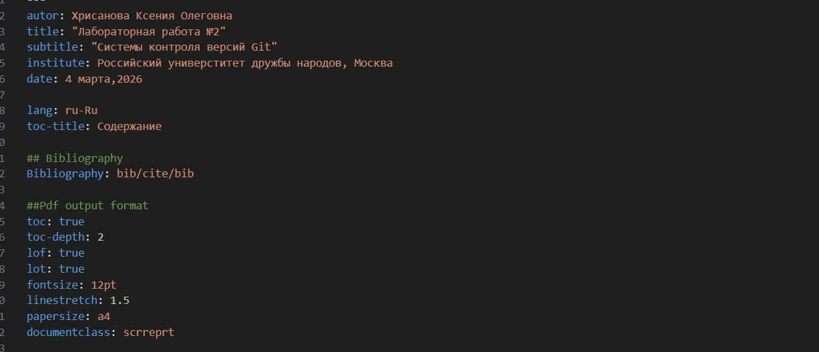
основная информация о лаборторной

Оформила цель работы, задание и теоретическое введение, используя заголовки второго уровня (##) и маркированные списки. В теоретическом введении кратко описаны основные команды Git.(рис. @fig-02)
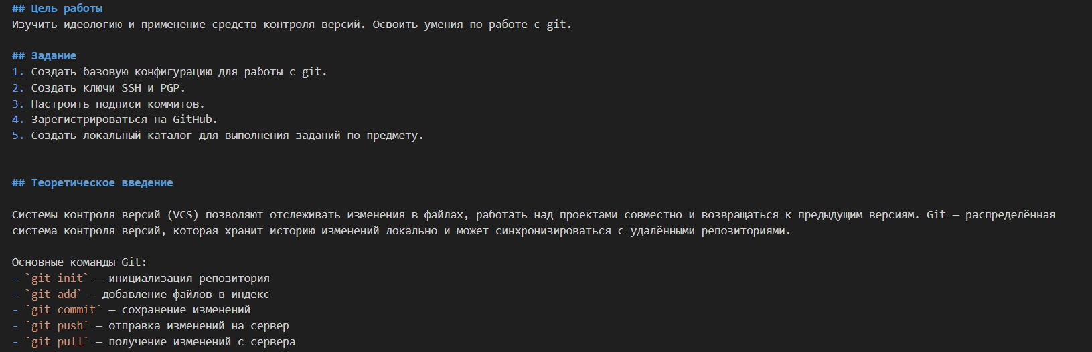
цель,задание,теоретическое введение

Я последовательно описала все шаги выполнения второй лабораторной работы: (рис. @fig-03)
- установка Git
- настройка Git
- создание SSH-ключей
- создание PGP-ключа
- добавление ключей на GitHub
- настройка подписи коммитов
- авторизация в gh
- создание структуры каталогов
- создание репозитория
- клонирование
- настройка рабочей директории
- отправка изменений
К каждому шагу приложен соответствующий скриншот.
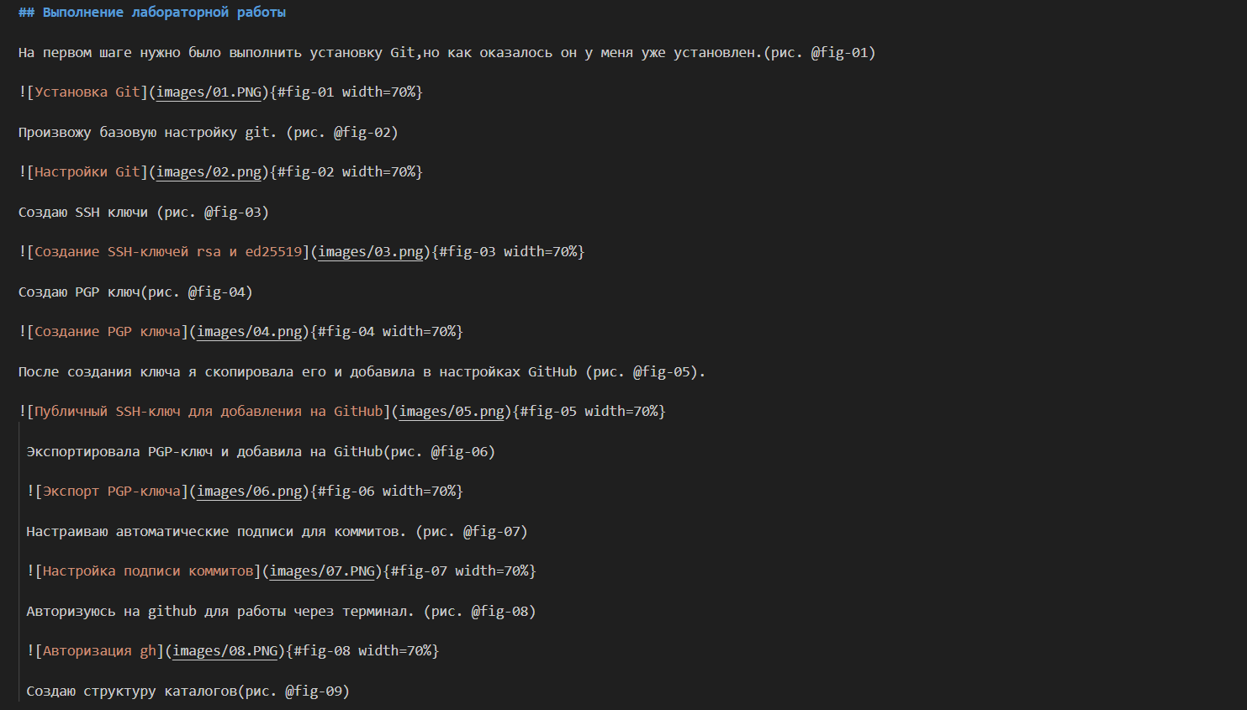
описание шагов

Я распаковала архив с материалами второй лабораторной работы. В результате получила файл отчёта lab2_report.md, папку со скриншотами images/ и папку с библиографией bib/.(рис. @fig-04)
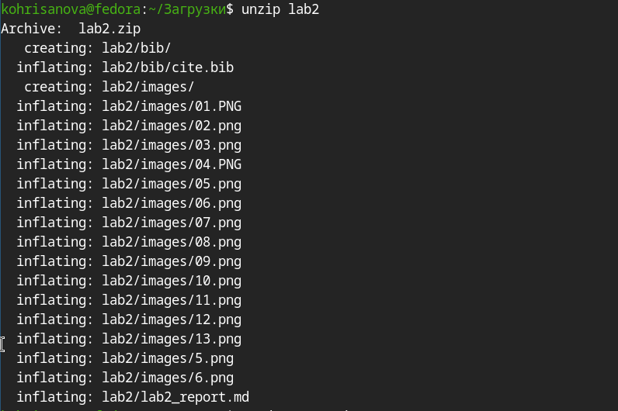
распаковка архива

С помощью pandoc я сконвертировала отчёт в формат DOCX и PDF.((рис. @fig-05),(рис. @fig-06))

Вывод
В ходе выполнения данной лабораторной работы я научилась оформлять отчёты с помощью легковесного языка разметки Markdown, как описано в [@lab3].

Список литературы

